КАРТРИДЖ ДЛЯ ТВЕРДОФАЗНОЇ ЕКСТРАКЦІЇ АЛЬДЕГІДІВ З НАСТУПНИМ ВЕРХ-УФ ВИЗНАЧЕННЯМ

Голець І.В., Левчик В.М., Зуй М.Ф.
Київський національний університет імені Тараса Шевченка
01601, Київ, вул. Володимирська, 64/13; e-mail golezirina9@gmail.com

Твердофазну екстракцію (ТФЕ) широко застосовують при пробопідготовці різноманітних зразків, а саме для очищення, відділення цільових сполук від складної матриці, концентрування, визначення інструментальними методами, а також пришвидшення і спрощення процесу пробопідготовки. ТФЕ поєднують з дериватизацією з метою покращення розділення хроматографічних піків, підвищення повноти вилучення, збільшення чутливості і селективності аналізу. Прикладом такого поєднання є картридж з силікагелем, модифікований 2,4-динітрофенілгідразином (ДНФГ), який використовують для вилучення і ВЕРХ/УФ визначення альдегідів в повітрі.
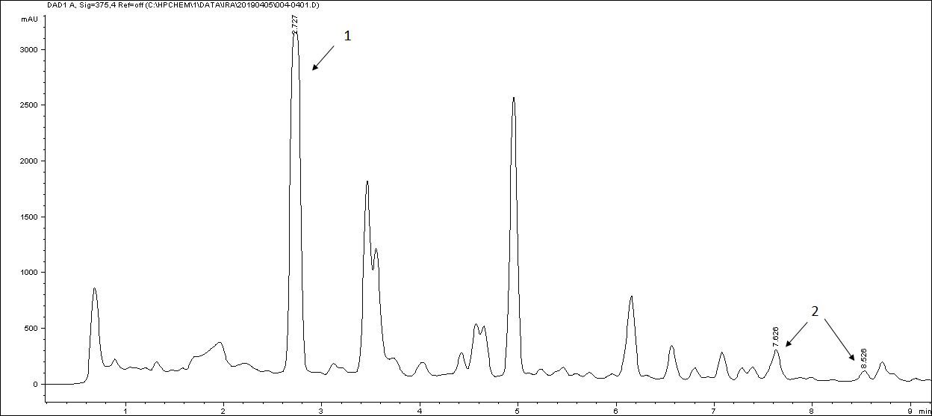
Стандартним методом для визначення альдегідів в складних зразках є ВЕРХ-УФ метод після дериватизації за допомогою 2,4-динітрофенілгідразину (ДНФГ). Нами розроблений ТФЕ картридж, що містить силікагель з нековалентно закріпленим ДНФГ, який запропоновано для вилучення альдегідів з водного розчину. В якості модельних сполук обрані 2-фуральдегід і бензальдегід. Після пропускання водного розчину альдегідів через ТФЕ картридж, альдегіди перетворюються у відповідні гідразони і кількісно вилучаються сорбентом, після чого деривати десорбуються ацетонітрилом і визначаються хроматографічно. Досліджені різні сорбенти, а саме непривитий силікагель, силікагель з привитими октадецильними групами (С18) та сульфогрупами, модифіковані ДНФГ. Оптимізовані умови сорбції, дериватизації і десорбції 2-фуральдегіду і бензальдегіду. Досліджено вплив кислотності водного середовища на швидкість перетворення альдегідів, кількості ДНФГ, закріпленого на сорбенті і об’єму водного розчину на лінійність концентраційної залежності альдегідів. Отримані дані вказують, що кращі сорбційні характеристики має картридж з силікагелем з привитими групами С18. Більш повна взаємодія між альдегідами і ДНФГ відбувається при додаванні 1 М HCl або H₃PO₄. Показано, що в інтервалі концентрацій 1⋅10⁻⁵ – 1⋅10⁻⁴ М спостерігається лінійна залежність концентрацій альдегіду від площі піків. Проведений аналіз кави на вміст альдегідів, виявлений фурфураль в кількості 1,5 мг/200 мл. Результати аналізу перевірено методом введено-знайдено. Запропонований метод пробопідготовки суттєво спрощує аналіз, зменшує кількість реагентів і зразка, є простим, швидким, добре відтворюваним.
Рис 1. Хроматограма кави після дериватизації ДНФГ в картриджі:1-ДНФГ; 2-фурфураль.

